جامعة الجيلالي بونعامة - خميس مليانة اللقب : . . . . . . . . . . . . . . . .
كلية العلوم الاجتماعية والإنسانية ـ قسم التاريخ الاسم : . . . . . . . . . . . . . .
ماستر تاريخ الجزائر الحديث - السنة الأولى رقم الطالب : . . . . . . . . . . . . . .

الإجابة النموذجية لامتحان السداسي الثاني 2025/2026 (الدورة العادية)
مقياس الأرشيف العثماني

أجب على الأسئلة التالية :
السؤال 1 (7 نقاط) : إلى أي رصيد تنتمي الوثيقة التالية؟ عرّفه بايجاز، ثم استخرج البيانات الهامّة الّتي تشتمل عليها الوثيقة.
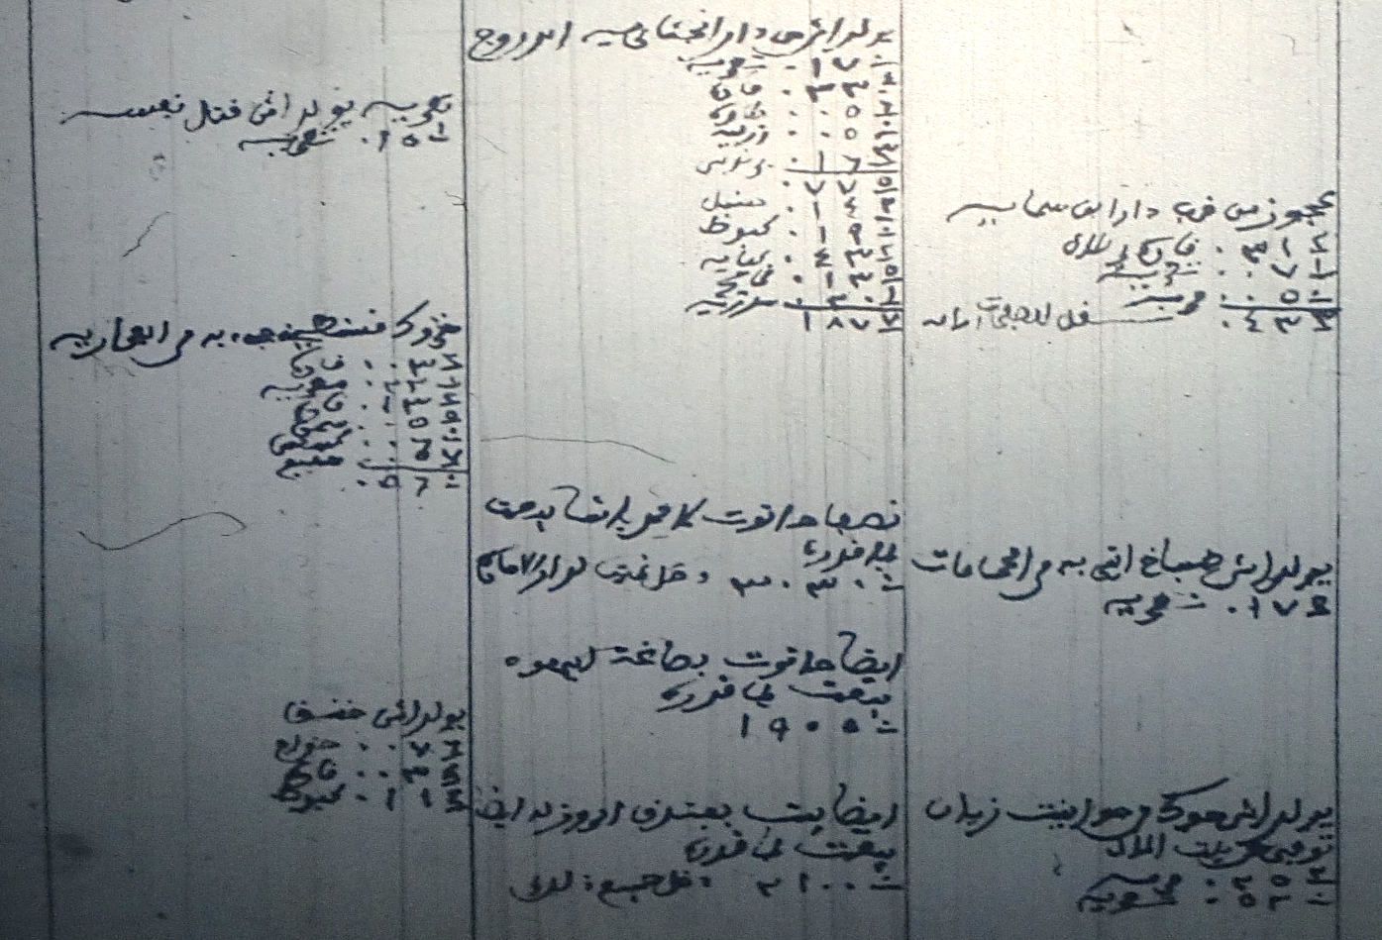

ينتمي مقطع الوثيقة الواردة أعلاه إلى رصيد أو سلسلة بيت المال المحفوظة بالأرشيف الجزائري، وهي تتضمّن 64 سجلاً؛ الملفت للانتباه فيما يخصّ هذه الدفاتر أنّ ربعها فقط (حوالي 17 دفترًا) يعود للفترة العثمانية، حيث يعود أقدمها إلى سنة 1111ﻫ/1699م؛ أمّا البقية، فتغطّي العقود الأولى من الفترة الاستعمارية. وهي في أغلبها تتعلّق بمدينة الجزائر والجهات القريبة منها، والقليل منها يخصّ مدنًا جزائرية أخرى. وتتضمّن الدفاتر معلومات حول الأملاك المحبّسة المشتركة مع مؤسسة الأوقاف مع تحديد المؤسّسات الخيرية المشرفة عليها وعوائدها ونفقات صيانتها تحت اعتماد بيت المال، كما تحتوي على تسجيلات لأمانات وودائع بيت المال وقوائم بالأملاك العقارية، وأحكام خاصّة بالتركات وحصص بيت المال فيها. تتميّز تقييدات التركات بدقّة الضبط، حيث تحصى فيها كلّ صغيرة وكبيرة، و قد يتطلّب جردها أحيانًا بالنسبة للتركات الكبيرة أكثر من ورقة وتذييلها بتتمة. ومن حيث صياغتها الشكلية، تبدأ الدفاتر بذكر اسم المتوفّى، ونسبه ومهنته إن وجدت، ثمّ ذكر مكان المتوفّى، فحالته الشخصية (متزوّجًا كان أم أعزب...)، وأخيرًا ورثته؛ وتذكر السنة الهجرية وعادةً الشهر الّذي قيّد فيه المتروك دون أن يذكر اليوم، بل يحدّد بصيغة (أوائل - أواسط - أواخر)، ويتلو ذلك حصر التركة و ما تحتويه من أغراض وحوائج مهما كان حجمها وثمنها؛ وبعد جمع المبالغ المحصّلة، يتمّ اقتطاع الديون إن وجدت من المبلغ الإجمالي، إلى جانب تكاليف الدفن والصداق وكذلك ما يتبقى من نصيب بيت المال.

السؤال 2 (6 نقاط) : إلى أي رصيد تنتمي الوثيقة التالية؟ عرّفه بايجاز، ثم استخرج البيانات الهامّة الّتي تشتمل عليها الوثيقة.
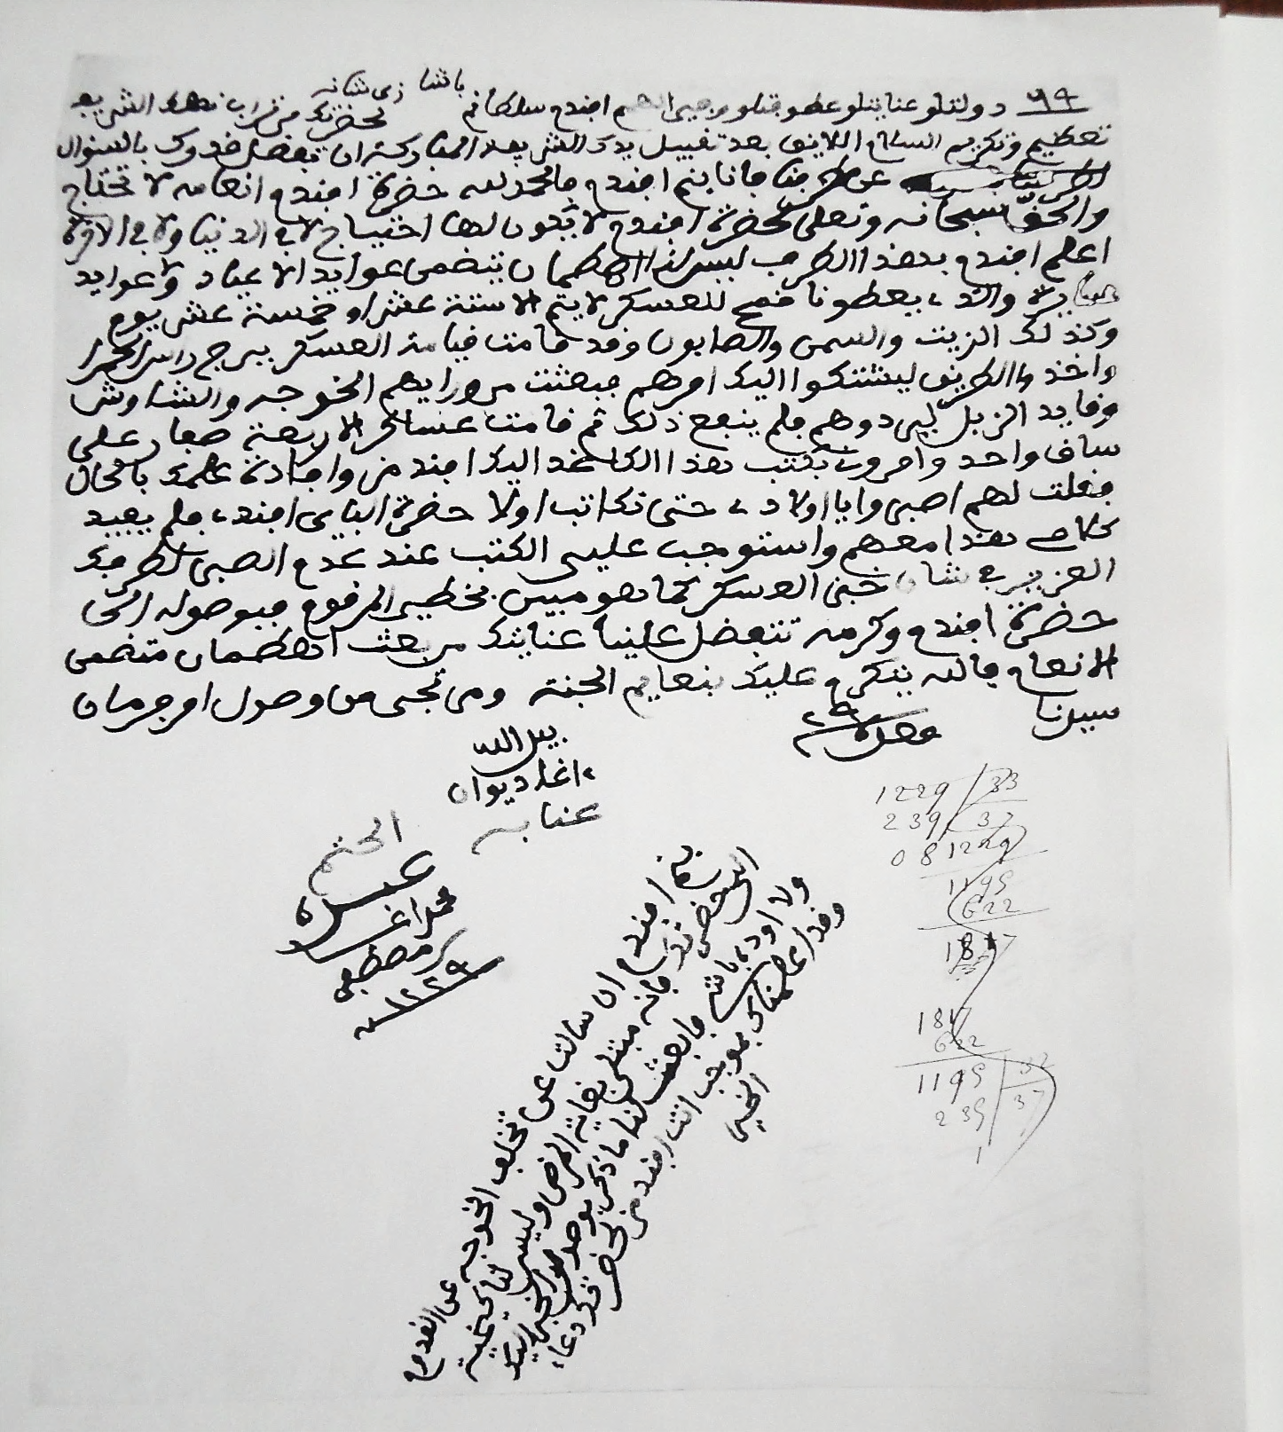

تنتمي الوثيقة الواردة أعلاه إلى رصيد المراسلات العثمانية بمصلحة مخطوطات المكتبة الوطنية. ويضمّ هذا الرصيد الّذي يتكوّن أساسًا من مراسلات، إلى جانب عدد من التقارير والوثائق القضائية و الإدارية ما يناهز ألف وستمائة واثنتان وأربعون وثيقة، أغلبها ليست أصلية كما اعتقد البعض من هشاشة ورقها والتلف الّذي أصاب بعضها، و إنّما كلّها تقريبًا هي نسخ منقولة من أصول، فبعضها نسخ لوثائق عربية أصلاً، وبعضها الآخر عبارة عن ترجمة عربية لوثائق تركية مفقودة. وتجدر الإشارة إلى أنّ هذا الرصيد ما هو إلاّ النزر اليسير من أصل عشرات آلاف الوثائق العثمانية الّتي كانت محفوظة في دار الإمارة (قصر الجنينة، ومن ثمّ القصبة)، حيث نجت بأعجوبة من التلف والإهمال تحت الإدارة الفرنسية. وفيما يتعلّق بأهمّية تلك الوثائق جميعها، فإنّه أمر لا يمكن إنكاره بأي حال من الحوال، لأنّ بواسطتها ستتضح لنا في المستقبل جوانب كثيرة من تاريخ الجزائر العثماني، خصوصًا أنّ عددًا من تلك الوثائق تعدّ نماذج فريدة من نوعها لا يعتقد وجود مثلها في أماكن أخرى.

السؤال 3 (6 نقاط) : إلى أي رصيد تنتمي الوثيقة التالية؟ عرّفه بايجاز، ثم استخرج البيانات الهامّة الّتي تشتمل عليها الوثيقة.
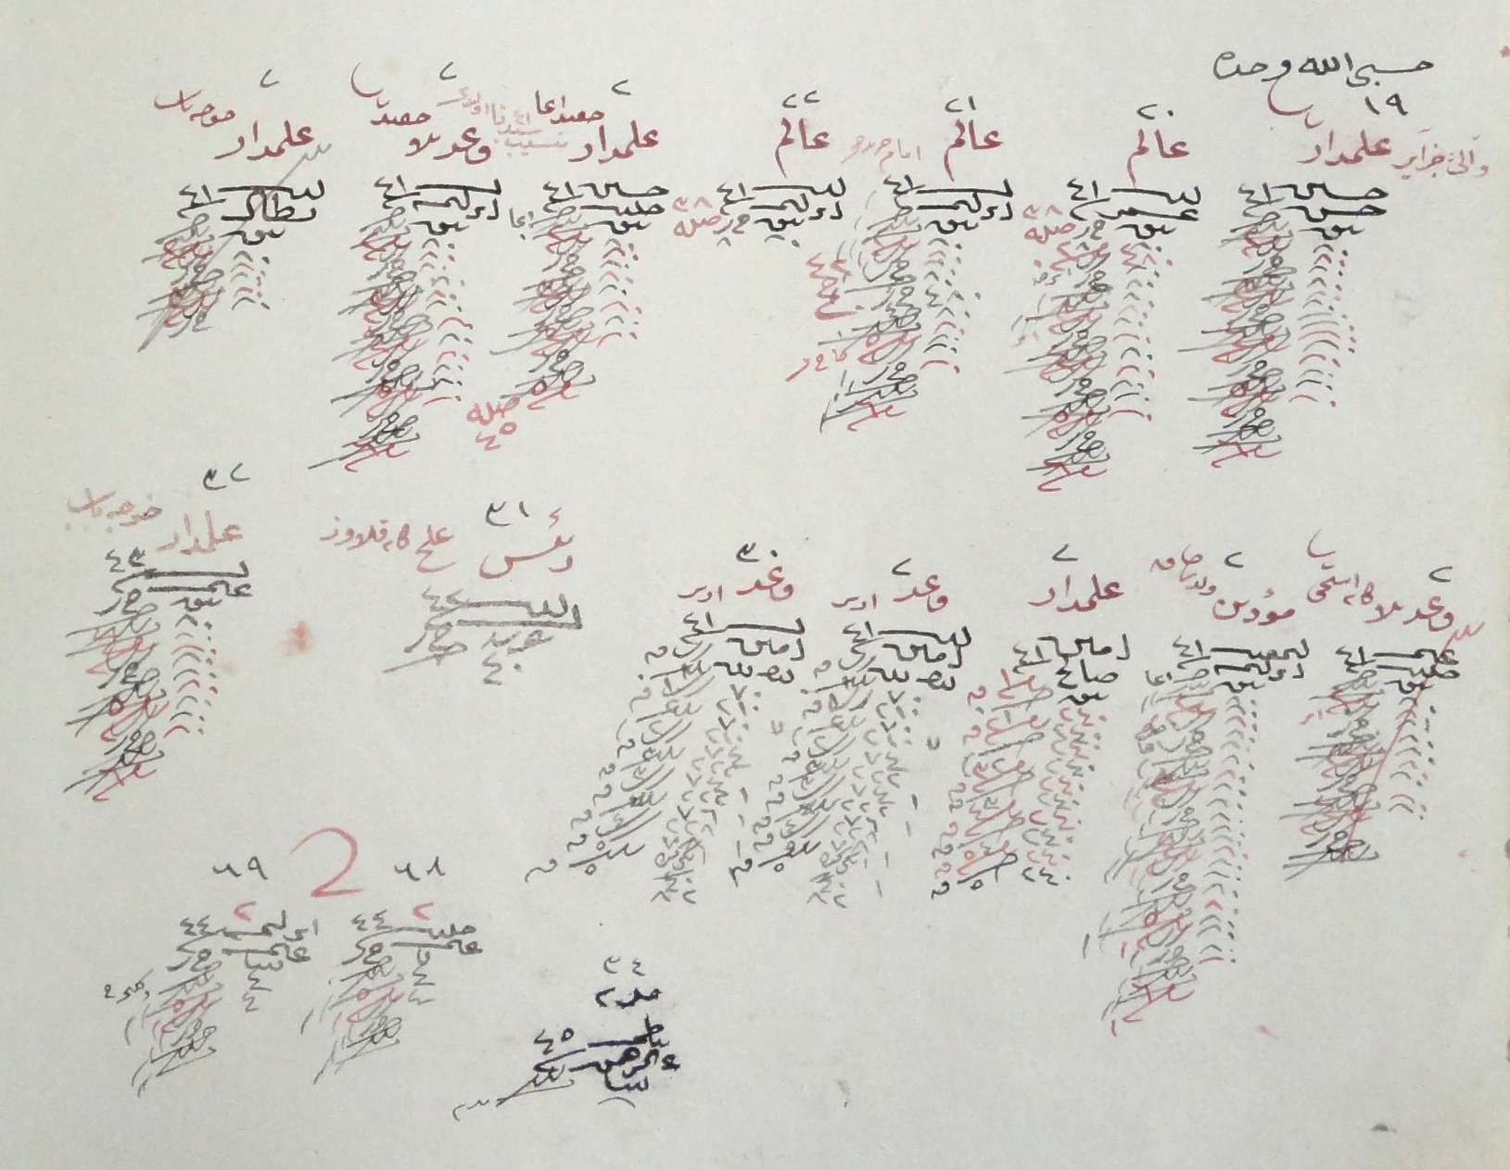

ينتمي مقطع الوثيقة إلى رصيد دفاتر [علوفات] الإنكشارية المحفوظة في مصلحة المخطوطات بالمكتبة الوطنية الجزائرية، وتشكّل تلك الدفاتر مصدرًا أساسيًا للبحث في تنظيم الأوجاق ؛ وهي في الحقيقة عبارة عن دفاتر الرواتب الّتي كان يتقاضاها كلّ منتسبٍ لأوجاق الإنكشارية في أوقات معلومة كلّ شهرين هجريين. وترقيم الدفاتر الّذي تمّ في بداية الفترة الاستعمارية يتدرّج من 1960 إلى 1986، بالإضافة إلى وجود سبعة أرقام مكرّرة ؛ وعليه، فعدد الدفاتر يبلغ أربعة و ثلاثين دفترًا. وهذه الدفاتر تغطي عهد الدايات في مجمله، حيث يعود أقدمها إلى الفترة ما بين شهري يناير 1689 و1694، بينما أغلق أحدثها أيّامًا معدودة قبل سقوط مدينة الجزائر بيد الفرنسيين ؛ وقد سجّل وجود ثغرات بسبب ضياع العديد من الدفاتر. وكون اثنان من الخوجات الكبار (الدفتردار والمقاطعجي) تعهّدا قيدها بغرض الرقابة المالية بلا شكّ، فإنّ الملاحظ اتّباع الدفاتر لنسق واحد تقريبًا وتوافق البيانات الأساسية بالنسبة للمتزامنة منها، رغم ورودها في سلسلتين غير متطابقتين من حيث الفترات الزمنية المغطاة لكلّ دفتر والإشارات الهامشية المتضمّنة.

